
总体概况:根据现有数据，我们可以看到一些关键的项目指标概览。截至目前，新增项目总数为144个，这表明我们的项目组合在持续扩展，显示出积极的发展势头。然而，值得注意的是，有13个项目处于拖期状态，这可能需要我们更多地关注和管理，以确保项目能够按时完成，达到预定目标。
尽管我们没有具体的数据关于正在执行的项目数量、型号研制项目数量、涉火项目数量以及重点跟踪项目的数量，但我们可以通过新增项目和拖期项目的数据推测，整体项目管理和执行情况可能需要进一步优化。这可能涉及到资源分配、进度管理以及风险控制等方面的工作。
总之，虽然项目组合在扩张，但我们也需要密切关注项目执行的效率和效果，确保每个项目都能顺利进行，实现预期目标。项目来源情况看来咱们的数据库里暂时还没有项目来源的信息哦，等有数据了，我就能帮你总结出详细的来源情况啦！责任单位任务承担情况根据数据库数据，我们可以看到在责任单位任务承担情况方面，军委机关承担的任务最多，共有39项，占总任务数的27.1%。各兵种及其他、集团公司和其它军工集团的任务承担数均在18到21项之间，占比在12.5%到14.6%之间。国家部委和地方科研院所和高校各自承担了17项任务，占比11.8%。地方企事业单位承担的任务较少，共有14项，占比9.7%。所有单位合计承担了144项任务。项目经费执行情况根据数据库数据，我们对项目经费的执行情况进行了总结分析。截至目前，军委机关的经费执行金额最高，达到了121116元，占总执行金额的72.2%。其他单位的执行情况如下：各兵种及其他为6070元，国家部委为6400元，集团公司为10050元，其他军工集团为12690元，地方科研院所和高校为6710元，地方企事业单位为4620元。总共执行金额为167656元。这些数据展示了经费在不同单位的分配和使用情况，有助于我们进一步优化资源分配，提高资金使用效率。
项目来源情况柱状图
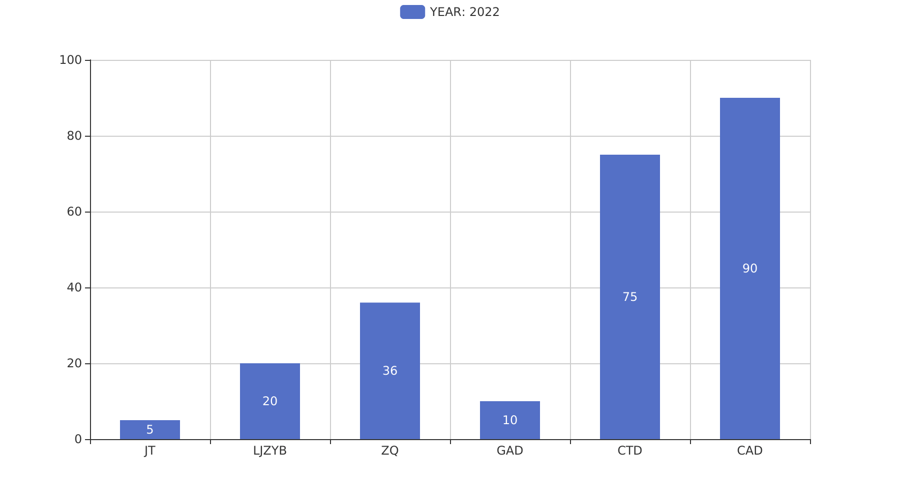
项目来源情况柱状图


